Pressemeldung
effect® BLACK AÇAÍ – die fruchtig neue Sorte

Paderborn, 09. April 2019. effect® erweitert seine Sortenauswahl um einen weiteren Geschmack: effect® BLACK AÇAÍ. Die neue Variante mit der Açaí-Beere schmeckt fruchtig und erinnert an Cranberry und Waldbeeren. 2017 führte die Energy Drink Marke mit dem stärksten Absatzwachstum in Deutschland erstmals Sorten neben dem klassischen Energy Drink Geschmack ein. Seitdem wird das Sortiment stetig erweitert. Mit Erfolg: Bereits im ersten Jahr wurden über zehn Millionen Dosen der neuen Sorten verkauft.

Die BLACK AÇAÍ Dose ist im typischen effect® Design gestaltet. Diesmal in tief-mattem Schwarz mit 15 auffallenden roten Punkten. Der fruchtige Açaí-Geschmack überzeugt mit einer leichten, frischen Süße und wird mit Guarana- und Ginseng-Eigenschaften ergänzt. Die 0,25-Liter effect® BLACK AÇAÍ Dose wurde speziell für die Gastronomie entwickelt und ist halal zertifiziert.
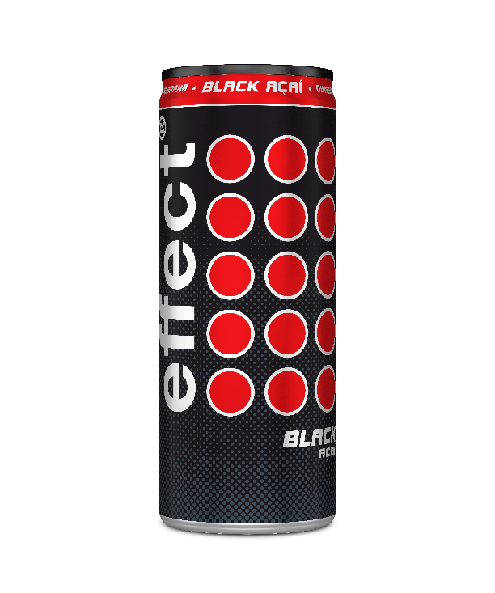
15 Jahre lang setzte effect® auf den klassischen Energy Drink Geschmack. Im April 2017 wurden erstmals vier Sorten mit neuen, innovativen Geschmacksrichtungen eingeführt – PUSHD, PUSHD TRULY ZERO, SHOCK und VOLTAGE – und im Jahr 2018 um die Sorte MASSIVE GUAVA ergänzt. Nun führt effect® mit der Sorte BLACK AÇAÍ die sechste Geschmacksrichtung ein.
Mit den Sorten baute effect® in den vergangenen Jahren sein Marktwachstum weiter aus: Die im Jahr 2002 gegründete Marke ist mit 36,6 Prozent Absatzwachstum (Quelle: Nielsen 2016/2017, KW 52), die am stärksten wachsende Energy Drink Marke in Deutschland.
Soft Drink. Hard Taste. – Die Sortenauswahl von effect®
Die jeweiligen Inhaltsstoffe der neuen Sorten mit zum Beispiel Ginseng und Guarana sorgen für eine klare Differenzierung zum traditionellen Energy Drink-Geschmack. In allen Sorten sind einheitliche Vitaminkomplexe aus Vitamin B2, B6 und B12, die für einen Energieschub sorgen und die Müdigkeit verringern.

effect® // www.effect-energy.com // facebook.com/effectenergy // www.instagram.com/effectenergy

Über MBG Group
Die MBG GROUP ist eine der führenden Unternehmensgruppen im Bereich Getränkeherstellung und Entwicklung in Deutschland. MBG ist Markeninhaber von SCAVI & RAY WINERY, SALITOS, effect®, ACQUA MORELLI, HENDERSON AND SONS, Goldberg & Sons, SEARS GIN, JOHN‘S NATURAL CORDIALS, DOS MAS etc. Auch die bekannte Marke THREE SIXTY VODKA wurde 2004 von MBG erfunden und ist heute - basierend auf aktuellsten Nielsen Zahlen - einer der erfolgreichsten Wodkas in Deutschland.
MBG generiert mit seinen 250 Mitarbeitern und dem gesamten Portfolio an Eigen- und Vertriebsmarken einen jährlichen Umsatz von über 200 Mio. Euro.

Kontakt Unternehmenskommunikation
Lena Schmidt
MBG International Premium Brands GmbH Tel. : +49 5251 546 - 1767
Oberes Feld 13 Fax : +49 5251 546 - 1768
33106 Paderborn E-Mail : lena.schmidt@mbg-online.net

